

**เว็บไซต์ SR Running Store Online (จำหน่ายสินค้าประเภทรองเท้า)**  
จัดทำโดย นาย จตวัฒน์ เซี่ย รหัสนักศึกษา 60130500009

***เว็บไซต์นี้ประกอบด้วย 4 หน้าเว็บเพจดังนี้***

**1. หน้า Home (index.html)** : เป็นหน้าแรกของเว็บไซต์ โดยนำเสนอสินค้ายอดนิยม, สินค้าใหม่ และโปรโมชั่น

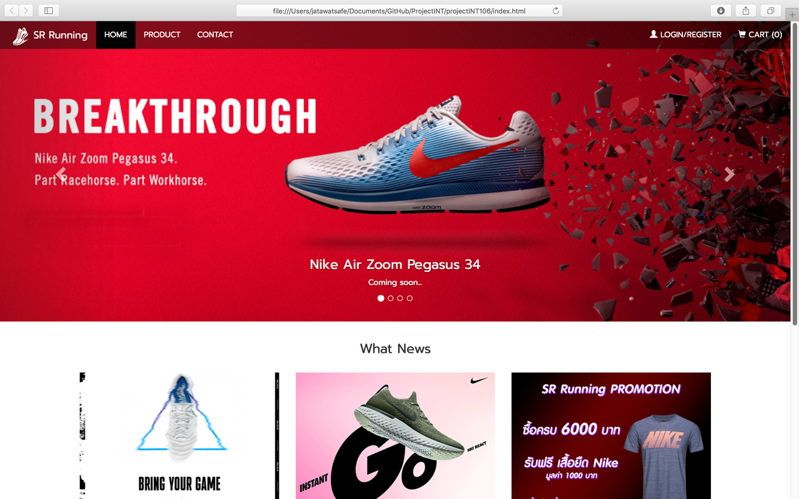

**2. หน้า Product (product.html) :** เป็นหน้าสำหรับแสดงรายการสินค้าเพื่อให้ผู้ใช้เลือกซื้อสินค้า

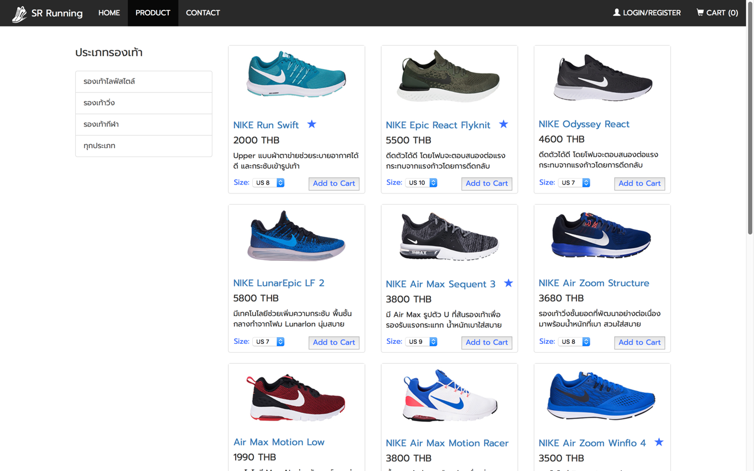

**3. หน้า Login/Register (register.html)** : สำหรับลงทะเบียนสมัครสมาชิกเพื่อรับสิทธิประโยชน์จาก SR Running

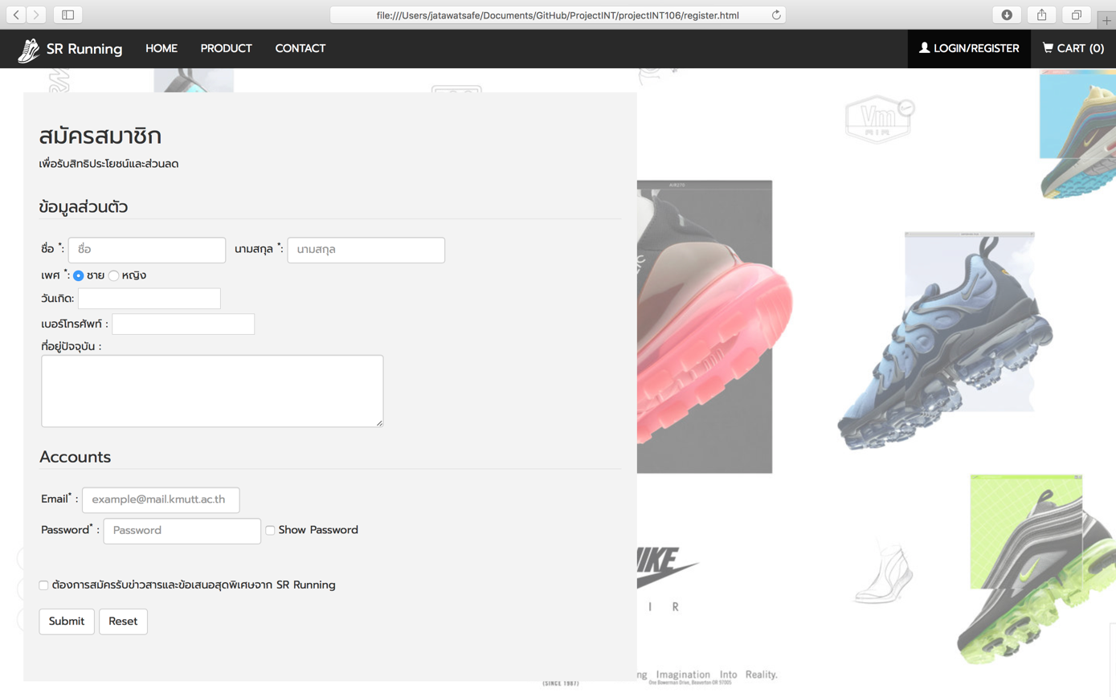

**4. หน้า Contact (contact.html) :** สำหรับให้ข้อมูลการติดต่อและที่อยู่

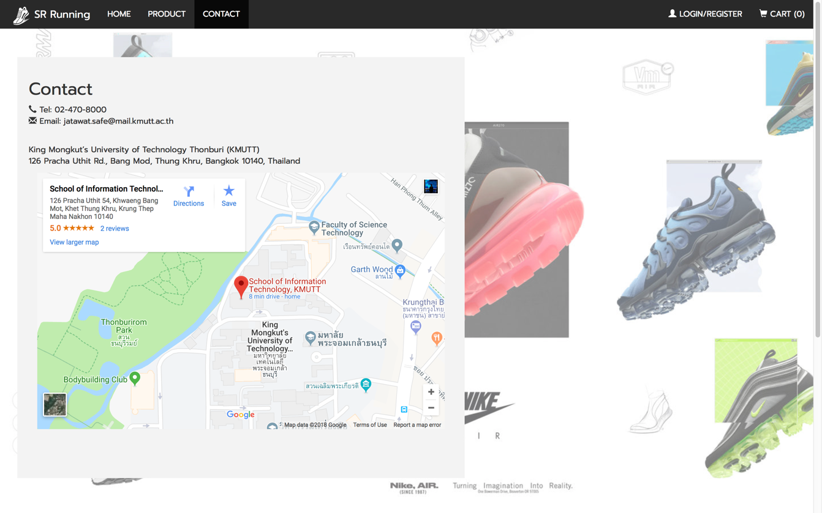

***Layout ของเว็บเพจประกอบด้วย 3 ส่วนดังนี้***

**1. Page Header และ Navigation Bar :**   
- ส่วนที่ใช้เชื่อมโยงไปยังส่วนต่าง ๆของเว็บไซต์และแสดง Logo ของร้านค้า  


เมื่อเลื่อนหน้าเพจลง Navigation Bar จะเปลี่ยนพื้นหลังเป็น สีเป็นสีขาว  


ฝั่งซ้าย : ประกอบด้วย HOME (พาไปที่ index.html), PRODUCT (พาไปที่ product.html), CONTACT (พาไปที่ contact.html)

ฝั่งขวา : ประกอบด้วย LOGIN/REGISTER (พาไปที่ register.html), CART (มี 2 ส่วนเมนูย่อยคือ Check Items, Reset Orders)

**2. Page Body :**  
- นำเสนอเนื้อหาในแต่ละเว็บเพจ

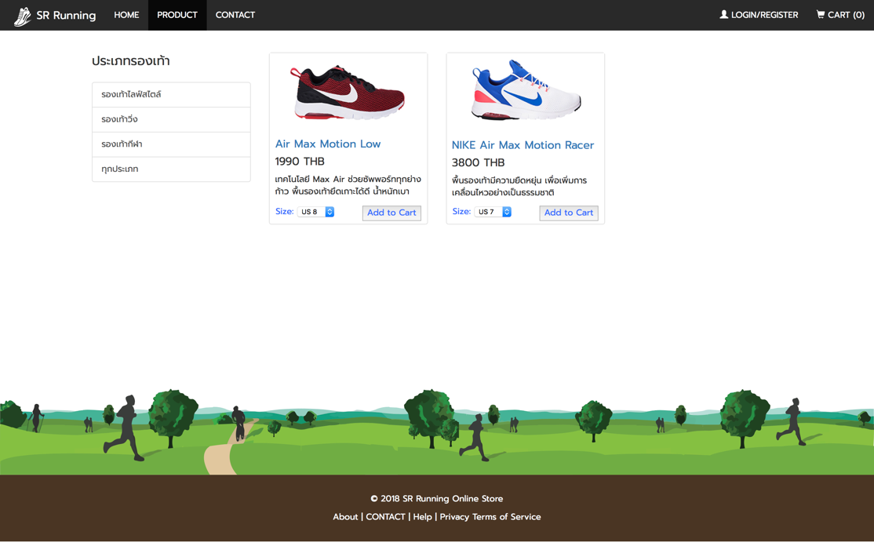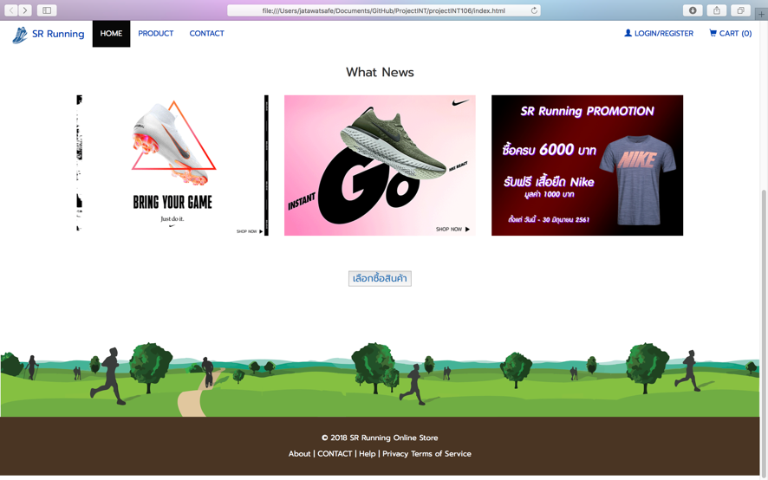

**3. Page Footer :**  
- แสดงข้อความลิขสิทธิ์ copyright และลิงค์เชื่อมโยงไปส่วนต่าง ๆของเพจ (ใช้ได้แค่ CONTACT)

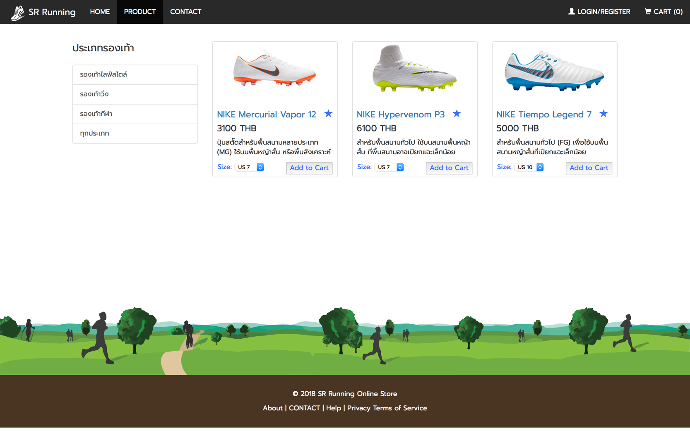

***หน้าสำหรับแสดงรายการสินค้า (Product)***

แบ่งออกเป็น 2 ส่วนคือ ด้านซ้าย จะแสดงประเภทรองเท้า ส่วน ตรงกลางจะแสดงทุกรายการสินค้า (ทั้งหมด 12 รายการ)  
โดยแต่ละสินค้าจะมีข้อมูล ชื่อ, ราคา, ลักษณะเด่น, Size ที่มีใน stock นอกจากนี้ สินค้าที่ติดดาวคือได้รับความนิยม

*การทำงาน*

**1. เลือกประเภท**

- เมื่อคลิกที่ประเภทใดประเภทหนึ่ง จะได้ผลลัพธ์การแสดงรายการสินค้าที่แตกต่างกัน   
เช่น เลือกประเภทรองเท้ากีฬา จะแสดงผลรายการสินค้า 3 รายการ

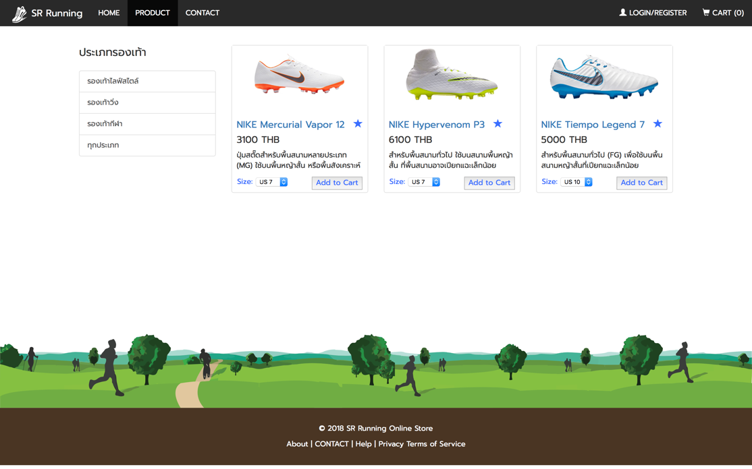

เช่น เลือกประเภทรองเท้าไลฟ์สไตล์ จะแสดงผลรายการสินค้า 2 รายการ

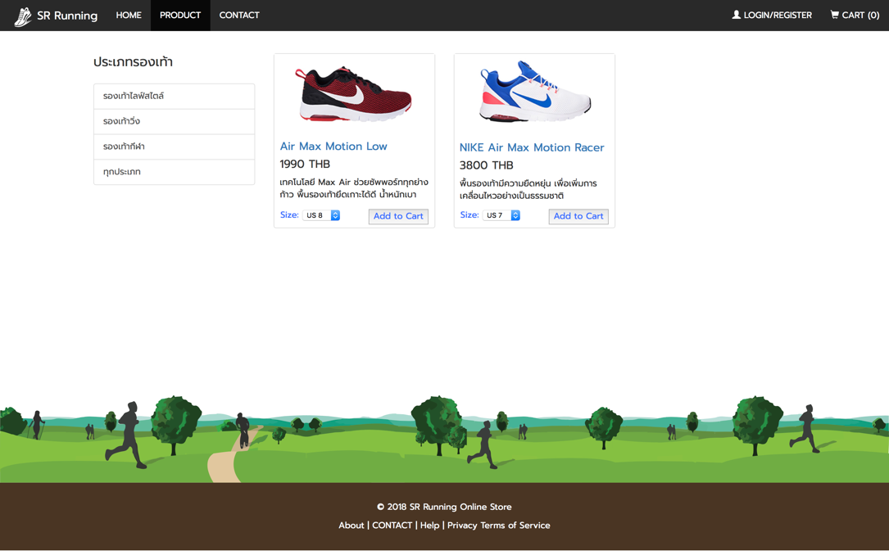

**2. รายการสินค้า**

2.1. เมื่อนำเมาส์ไปวางที่รูปรายการสินค้า รูปรองเท้าจะเปลี่ยนไป และเมื่อนำเมาส์ออกจากรูปนั้นจะเปลี่ยนกลับ ดังตัวอย่างดังนี้

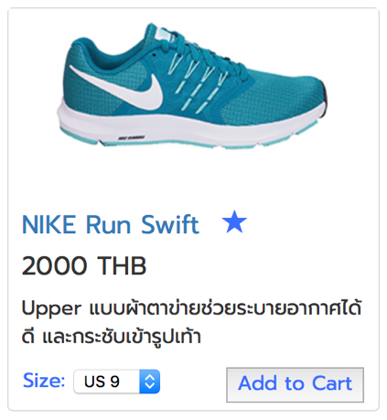 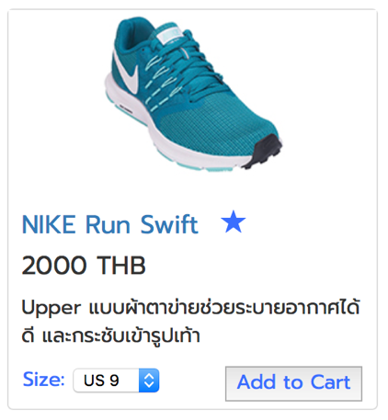

ต้นฉบับ เมื่อนำเมาส์ไปวางที่รูป

2.2. ในแต่ละรายการจะสามารถเลือก Size ของรองเท้าได้โดยมี size US 7 – 12 แต่จะเลือกได้เฉพาะ Size ที่มีของเท่านั้น

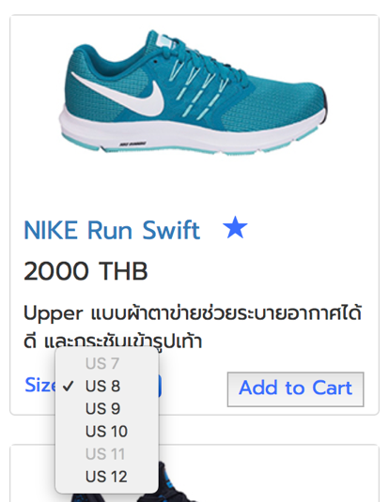

**3. ตะกร้าสินค้า (CART) **หมายเหตุ สามารถทำงานเต็มที่ในหน้า PRODUCT เท่านั้น**

3.1. CART ที่ Navigation Bar จะแสดงจำนวนสินค้าที่ผู้ใช้เลือกสินค้าดังนี้ 

- เมื่อทำการกดปุ่ม 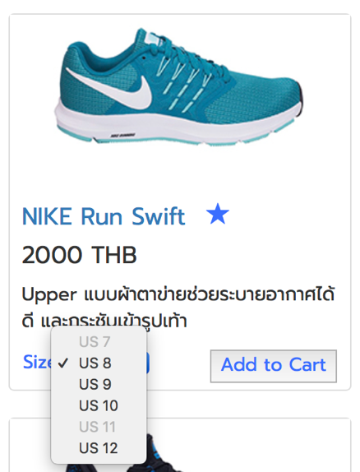 ที่รายการสินค้าจะทำให้ CART เปลี่ยนตัวเลขไปเช่น 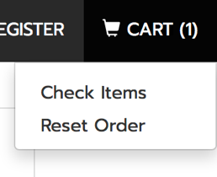

- เมื่อคลิกที่ CART จะมี 2 เมนูย่อยดังนี้

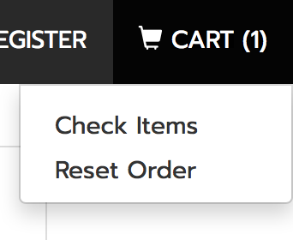

3.2. เมนู Check Items เมื่อคลิกจะโชว์รายการสินค้าที่ผู้ใช้กดเพิ่มเข้าตะกร้า พร้อมคำนวณราคาสินค้าที่ต้องชำระทั้งหมดให้  
- หากต้องการออกจาก My Cart ให้คลิก x ที่มุมบนขวาเพื่อปิดหน้า Pop Up  
ตัวอย่างการเพิ่มสินค้าเข้าตะกร้า (ใช้ JavaScript เก็บข้อมูลเป็น Object Array)

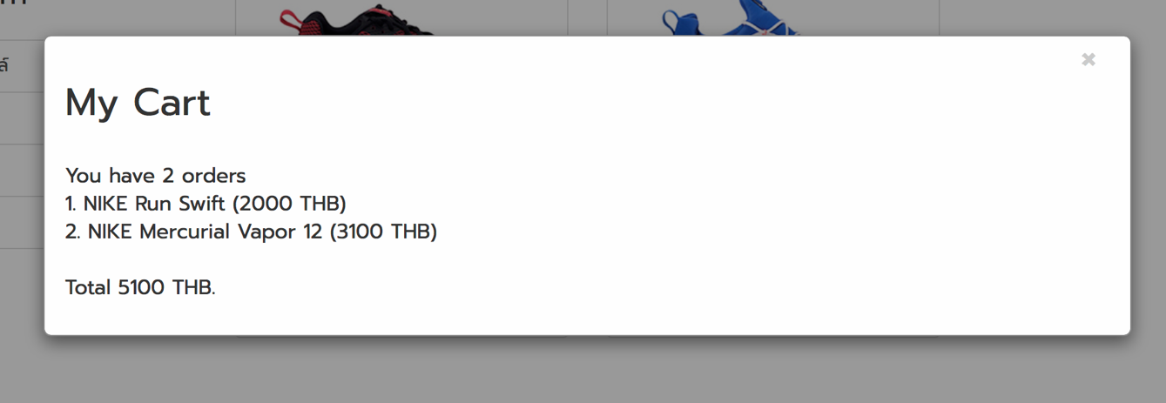

3.3. เมนู Reset Order เมื่อคลิกจะทำการลบรายการสินค้าทุกรายการในตะกร้าสินค้าให้เป็นเหมือนตั้งต้นดังนี้

- ที่ Nav Bar จะแสดงเป็นดังนี้ 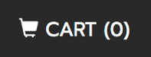

- เมื่อทำการตรวจสอบที่ เมนู Check Items จะเห็นว่าไม่มีสินค้าใดในตะกร้าสินค้า

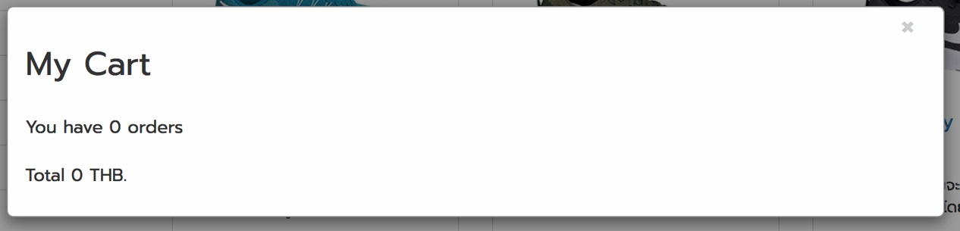

***หน้าสมัครสมาชิก (Login/Register)***

- แบ่งให้กรอกข้อมูลเป็น 2 ส่วนโดย  
ส่วนแรกเป็นข้อมูลส่วนตัวได้แก่ ชื่อ, นามสกุล, เพศ, วันเกิด, โทร, ที่อยู่

ส่วนที่สองเป็น Account สำหรับ Login เข้าระบบ โดยให้กรอก email และ password

*การทำงาน*  
- โดยมี function ให้ผู้ใช้พิมพ์ดูรหัสผ่านว่าพิมพ์อะไรลงไปเพื่อเป็นการตรวจสอบตนเอง

- โดย field ไหนมี * หมายความว่าจะต้องกรอกถึงจะส่งแบบฟอร์มได้ (required)

- หากต้องการรับสมัครข่าวสารให้ checked ที่กล่องหน้าข้อความ

- มีปุ่ม submit เพื่อทำการส่งแบบฟอร์มสมัครสมาชิก และปุ่ม RESET เพื่อ clear ทุกช่องที่ใส่ข้อความให้เป็นเหมือนตอนแรก

